Бекітемін Мектеп: №11 орта мектеп
Күні:10.02 -11.02.2020ж Мұғалімнің аты – жөні: Жалгасбаева Ж
Сынып :5 А,Ә қатысқандар____ қатыспағандар _____

Сабақ тақырыбы: | Менің алғашқы программам
Осы сабақта қол жеткізілетін оқу мақсаттары (оқу бағдарламасына сілтеме) | 5.3.2.2 – алгоритмді сөз түрінде ұсыну  5.3.3.1 – тармақталу және цикл командаларын ойын ортасындағы программалау кезеңінде қолдану
Сабақ мақсаттары | - Барлық оқушылар: Алгоритмді сөз түрінде ұсынып, Scratch бағдарламасында нысандармен жұмыс жасай біледі.  - Көпшілік оқушылар: Тармақталу және цикл командаларын қолданып, бағдарлама құрады.  - Кейбір оқушылар: Практикада қолданып, мысалдар келтіре алады.
Жетістік критерийі | - Алгоритмді сөз түрінде сипаттайды;  - Ойын программасында әр блоктың нысандарымен жұмыс жасай алады.  - Программада қадам санын енгізіп, өзгерте отырып,  программалау ортасында тармақталу және цикл командаларына бағдарлама құра алады.
Тілдік мақсатттар | Оқушылар тармақталу және цикл командаларынан құрылған программа құрылымын сипаттап, Scratch бағдарламасында нысандардың атауларын дұрыс қолдана алады.  Лексика және терминология: ойын программалау ортасы, командалар, сюжет, статикалық кейіпкерлер, айнымалылар, есеп шығару жолдары, логикалық операторлар, спрайт, блок, сенсорлар, операторлар, дыбыс, қозғалыс.  Диалог құруға/жазылымға қажетті сөздер :  - Менің программамның құрамына келесі командалар кіреді: …  - Осы мәселені шешу үшін мен … Идеямды жеткізу үшін мен келесі….таңдадым.
Құндылықтарды дарыту | «Мәңгілік ел» жалпыұлттық идеясының «Жалпыға бірдей еңбек қоғамы» құндылықтарын негізе ала отырып, оқушыларды еңбектенуге, шығармашылқпен жұмыс істеуге және өмір бойы білім алуға дағдыландыру.
Пәнаралық байланыстар | Математика, геометрия
Бастапқы білім | Оқушылар өмір тәжірибесінен алгоритмдер құрастыра алады,  алгоритм, командалар жүйесі, командалар орындаушысы ұғымдарын білетіндіктен, пограммалау ортасында скриптілерді құру қиындық туғызбайды деп пайымдалады.

Сабақ барысы
Сабақтың жоспарланған кезеңдері | Сабақтағы жоспарланған жаттығу түрлері |  |  | Ресурстар
Сабақтың басы    Білу | Ұйымдастыру  Сәлемдесу, оқушыларды түгендеу.  Оқушыларды топқа бөлу  Оқушылады алгоритм, scratch сөздері жазылған сурет қиындыларын құрастыру арқылы 2 топқа бөлу.  Алдыңғы білім.Көпір тапсырма  Топтық жұмыс.  1 топ. Берілген сурет бойынша алгоритм түрлерін ажыратып анықтама беріңіз.  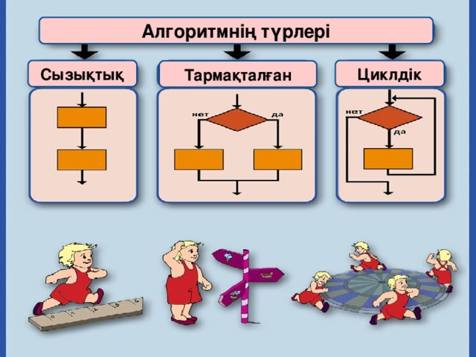  Дескриптор  - Сурет арқылы алгоритм түрлерін атап, анықтамасын айтады.  2 топ. 2.Ақиқат пікірлерді көрсетіңіз. белгісімен белгілеңіз.  Пікірлер  Адам алгоритмдерді құрастыра алады  Компьютер алгоритмдерді орындай алады  Тек қана адам орындаушы болып табылады  Орындаушы алгоритмдерді құрастыра алады  Дескриптор  Ақиқат пікірді анықтайды;  Бағалау .  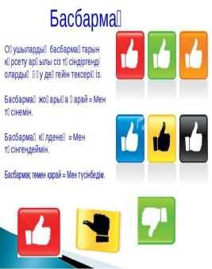 |  |  | Информатика Арман – ПВ  5 сынып
Сабақтың ортасы  Түсіну  Қолдану  10 мин  Талдау  5 мин  Жинақтау  10 мин | Жаңа сабақ Менің алғашқы программам.  1) Scratch ойын ортасымен танысып өз бетінше зерделеу;  2) Жандандыру сұрақтары  Scratch ортасы неше бөліктен тұрады?  Scratch ортасының қандай функцияларымен таныстыңдар?  Компьютердегі тәжірибелік жұмыс  Тапсырма 3.Scratch программалау ортасында циклдік алгоритмді пайдалану арқылы нысанды 5 қадам жүргізіп, бірнеше рет қайталауға болатын программа құрыңыз.  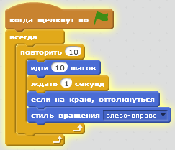  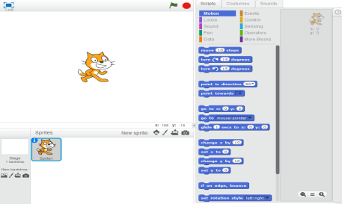  Дескриптор  - Scratch программалау ортасында циклдік алгоритмді қолдана алады.  Бағалау.  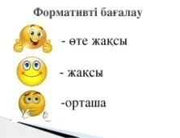  Топтық жұмыс.  1 топ. Венн диаграммасы  Scratch программалау ортасы  Алгоритм Ұқсастық  Дескриптор: екі бағдарламаның айрмашылығын, ұқсастығын ажырата алады  2 топ.Қабырғадағы сурет әдісі. Scratch терезесінің бөліктерін жазыңыз  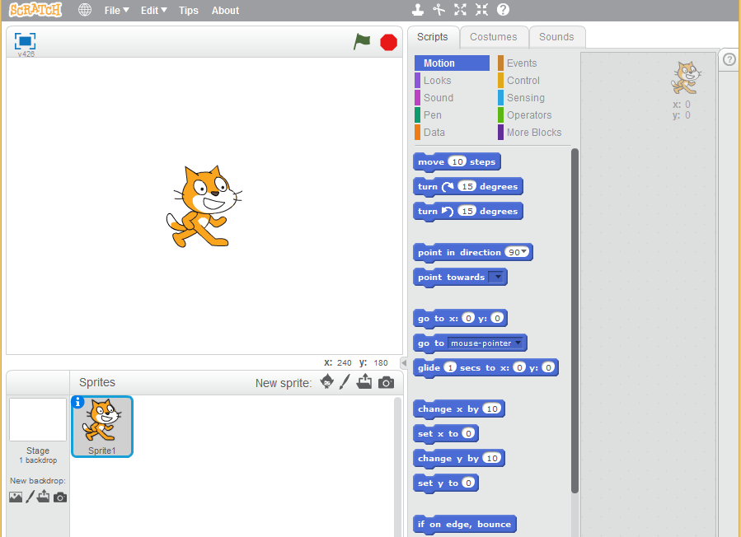  Дескриптор  - Венн диаграммасы арқылы алгоритммен Scratch -тің ұқсастығы мен айырмашылығын ажырата алады.  - Scratch терезесінің анықтамаларын біледі.  Бағалау.  Жұптық жұмыс. «Сен маған, мен саған»  Тапсырма 1 деңгей. Дария бағдарлама құрды. Скрипттің мағынасын ашатын түсініктеме құрыңыз және нысандардың атауын жазыңыз.  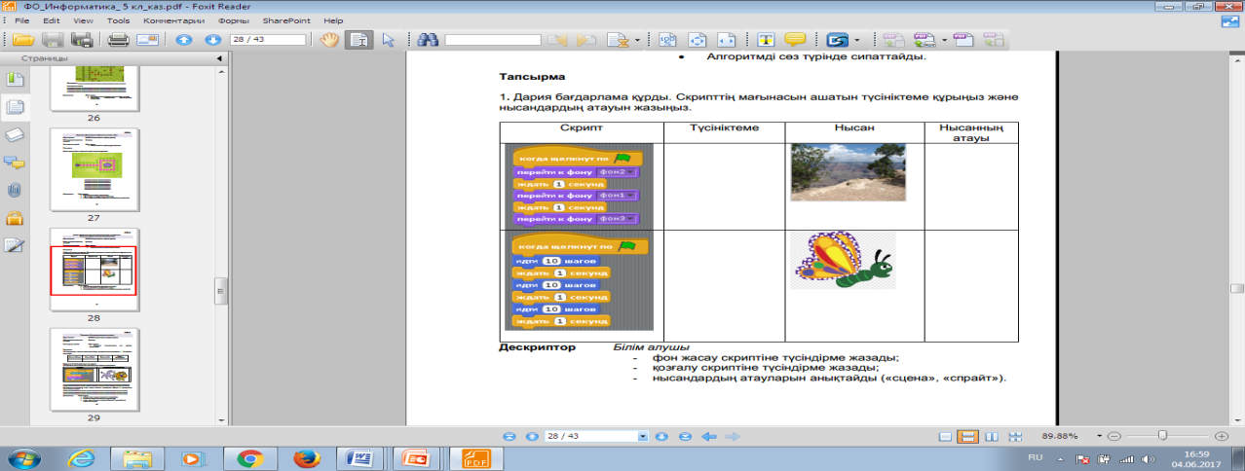  - Дескриптор  - фон жасау скриптіне түсіндірме жазады;  - қозғалу скриптіне түсіндірме жазады;  - нысандардың атауларын анықтайды («сцена», «спрайт»).  Тапсырма 2 деңгей  Оқушының үйден мектепке дейінгі жол жүру алгоритмін жазыңыз.  Командалар алгоитмі.  Команда № Команда  1 Алға екі қадам  2  3  4  5  6  7  8  9  Дескриптор  «Алға жүру» командасын қолданады;  «Солға бұрылу» /«Оңға бұрылу» командаларын қолданады.  Өзара бағалау. |  |  | Үлестірмелі қағаздар  
Сабақтың соңы  Бағалау  5 мин | Алған жаңа білімді қортындылау мақсатында «Неліктен? неліктен? ...» сауалдары қойылады  - Неліктен прораммалау тілдерін пайдаланамыз?  - Неліктен Scratch бастауыш сынып және орта буын оқушыларына арналған визуалды программалау ортасы деп аталады?  - Неліктен программадағы блоктар түрлі түсті?    - Неліктен батырмаларын қолданамыз?  Рефлексия: Алма ағашы  Жасыл алма –мен барлығын түсіндім  Сары алма – сабақта түсінбеген жерлерім бар  Қызыл алма – мен ештеңе түсінбедім |  |  | 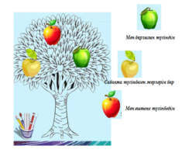
1 мин | Үй тапсырмасы: Мысықтың алға 15 қадам алға жүріп, тоқтап 10 рет айналып секіру қозғалысының алгоритмін жазып , Scratch ортасында қадамдарын енгізу
Саралау – сіз қандай тәсілмен көбірек қолдау көрсетпексіз. Сіз басқаларға қарағанда қабілетті оқушыларға қандай тапсырмалар бересіз? |  | Бағалау – Сіз оқушылардың материалды игеру деңгейін қалай тексеруді жоспарлап отырасыз? | Денсаулық және қауіпсіздік техникасының сақтау.
Сындарлы оқыту теориясына негізделген топтық жұмыстар негізінде оқушыларға қолдау көрсету мақсатында оқушыларға алдыңғы тақырыптар бойынша білімдерін еске түсіруге бағыт беремін.  Тапсырмаларды жылдам қарқынмен орындайтын оқушыларға қосымша тапсырма беремін.  Барлық оқушыларға нұсқау бере отырып, өздерінің не түсінгеніне тапсырмаларды орындау барысында көз жеткізуге тырысамын.  ҚБ түрлерін қолдану арқылы әрбір тапсырмадан соң оқушы жұмыстары бағаланып отырады. |  | Әрбір тапсырмадан соң ҚБ жүргізіледі.  Топпен жұмыс барысында «Ойлан, жұптас, бөліс» белсенді оқыту әдісінде бас бармақ, Венн диаграммасы әдісінде бағдаршам арқылы бағалау жүргізіледі.  Жеке жұмыс барысында  әрбір оқушының жұмысына жеке бақылау жүргізіліп смайликтермен бағаланса, жұптық жұмыс кезінде өзара бағалау жүзеге асырылады. | Оқушыларға сабақ барысында қауіпсіздік ережелерін сақтау ескертіліп отырады.  Белсенді оқыту әдістерін қолдану барысында бірін- бірі топта тыңдау, сыйластық таныту, бірлескен жұмыс нәтижесіне қол жеткізу құндылықтарын назарда ұстаймын.
Жалпы баға
Сабақтың жақсы өткен екі аспектісі (оқыту туралы да, оқу туралы да ойланыңыз?)
1:
2:
Сабақты жақсартуға не ықпал ете алады (оқыту туралы да, оқу туралы да ойланыңыз?)
1:
2:
Сабақ барысында сынып туралы немесе жекелеген оқушылардың жетістік/ қиындықтары туралы нені білдім, келесі сабақтарда неге көңіл бөлу қажет?

